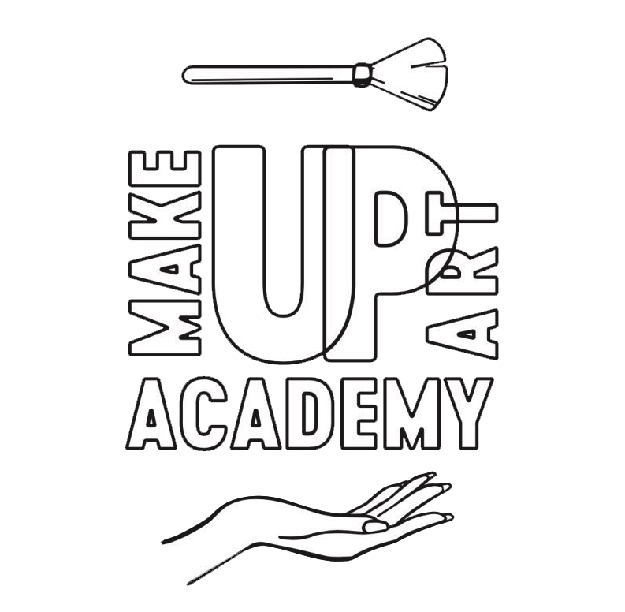

formation initiation au Maquillage : Présentiel

Ressources | Description
Poste de travail | Un espace équipé de coiffeuses pour préparer les modèles avant le maquillage.
Formateurs Expérimentés | Des professionnels reconnus dans l’industrie du maquillage pour dispenser les cours.
Matériel de Maquillage | Une variété de produits de maquillage (fonds de teint, ombres à paupières, rouges à lèvres, etc.).
Salle de Shooting Photo | Un studio pour capturer les résultats des maquillages et créer un portfolio.
Supports informatique | L’école est équipée d’une intelligence artificielle qui permet de réaliser des maquillages de manière virtuelle, afin de visualiser leur rendu sur un visage.
Cours PDF | Des supports cours théoriques sont remis à chaque élève sur les sujets abordés, support papier ou e- mail.

